人教版八年级物理下册《第7章 力》知识归纳检测试题
一、单选题（共18题；共36分）
1.下列数据是小明对身边的一些物理量值的估计，其中比较符合实际的是（）
A. 人沐浴时水的温度一般是60℃ B. 某初中生的质量大约是500kg
C. 两个鸡蛋重约1N D. 物理课本的长度大约是100cm
2.以下几种力中，哪个力不属于弹力（ ）
A. 运动员对杠铃的力 B. 手拉橡皮筋的力 C. 月亮对地球的力 D. 大象对跷跷板的力
3.若不计空气阻力，从手中抛出去的篮球，在空中运动时受到（ ）
A. 重力和手的推力 B. 手的推力 C. 重力 D. 空气阻力
4.农村有句俗语“迎客饺子送客面”。如图所示，在包饺子的过程中，力的作用效果与其他几个不同的是（ ）
A. 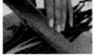把菜切碎 B. 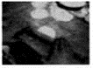把面擀成面皮
C. 把面捏成饺子 D. 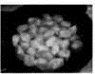把饺子倒入沸水中
5.把手掌摊开，将我们使用的物理课本放在手上，手掌平托着课本所用的力大约为（ ）
A. 300N B. 30N C. 3N D. 0.3N
6.手握绳子从井中提水桶，手受到竖直向下的拉力，此拉力的施力物体是( )
A. 水桶 B. 手 C. 绳子 D. 水
7.为了让同学们养成关注生活的良好习惯，物理老师倡导同学们对身边一些常见的物理量进行估测，以下是他们交流的一些估测数据，你认为估测数据中不符合实际的是（ ）
A. 两个普通鸡蛋重约为1N B. 中学生正常步行的速度约为1.1m/s
C. 一元硬币的厚度约2.5cm D. 家里卧室用空调正常工作时的电流约为5A
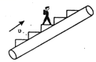
8.一人站在电梯上随电梯一起匀速上升，如图所示，则关于人的受力分析的下列叙述正确的是（ ）
A. 人受到重力，竖直向上的弹力以及水平向右的摩擦力
B. 人受到重力，竖直向上的弹力以及水平向左的摩擦力
C. 人受到重力，竖直向上的弹力
D. 人受到重力，竖直向上的弹力，电梯对人斜向上与速度方向一致的推力
9.下列说法中，哪一种是错误的（ ）
A. 物体没有受到力的作用时，它的运动状态就一定不改变
B. 物体受到力的作用时，它的运动状态就一定改变
C. 物体的运动状态发生变化，一定是受到了力的作用
D. 物体之间不一定要相互接触才能发生力的作用
10.小民上体育课训练投掷铅球，他用力将铅球投掷出去后，若不计空气阻力，铅球在飞行过程中受到的力有（ ）
A. 手的推力 B. 重力 C. 手的推力和重力 D. 不受力
11.如图甲所示，小球从某高度处静止下落到竖直放置的轻弹簧上并压缩弹簧．从小球刚接触到弹簧到将弹簧压缩最短的过程中，得到小球的速度v和弹簧被压缩的长度△l之间的关系，如图乙所示，其中b为曲线最高点．不计空气阻力，弹簧在整个过程中始终发生弹性形变，则小球（ ）
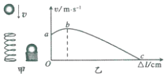
A. 运动过程中惯性减小 B. 运动过程机械能先增大后减小
C. 在b点时重力等于弹力 D. 受到的弹力先减小后增大
12.在弹性限度内，弹簧的伸长量△L与受到的拉力F成正比，如图所示，能正确表示这种关系的是（ ）
A. 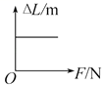 B. 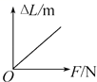 C. 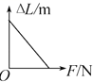 D. 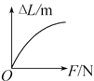
13.吊在室内的电扇重为G，静止时固定杆对它的拉力为F₁ ， 电扇的扇页水平转动起来后，杆对它的拉力为F₂ ， 则（ ）
A. F₁=G F₂=G B. F₁＞G F₂=G C. F₁=G F₂＜G D. F₁＞G F₂＞G
14.小明在操场上奔跑时，不小心撞到了站在操场上的小雨，此时（ ）
A. 只有小雨感到疼，因为是小明撞小雨
B. 只有小明感到疼，因为小明是运动的
C. 两人都会感到疼，因为力的作用是相互的
D. 小雨会感到更疼一些，因为小明撞小雨的力在先，而小雨对小明的力在后
15.下列计算10kg物体所受重力的运算过程，正确的是（ ）
A. G=mg=10×9.8 N/kg=98 N B. G=mg=10 kg×9.8 N/kg=98 N
C. G=mg=10 kg×9.8 N=98 N D. G=mg=10 kg×9.8=98 N
16.几个同学用同一个弹簧拉力器比试臂力，拉力器上有三根弹簧，结果每个人都能把手臂拉直．则（ ）
A. 臂力大的人所用的拉力大 B. 体重大的人所用的拉力大
C. 手臂长的人所用的拉力大 D. 每个人所用的拉力一样大
17.下面估计的数据符合实际情况的是（ ）
A. 人体感到最舒适的温度约是10℃
B. 中学生100m赛跑的成绩约8秒
C. 家用电吹风功率约为500W
D. 一个苹果的重力约为0.1N
18.对以下物理量的估测最接近实际的是（ ）
A. 人步行的速度大约是8m/s B. 我们使用的物理课本每本约重100N
C. 一个鸡蛋的质量约为50g D. 人大声说话的声音约有100dB
二、填空题（共10题；共21分）
19.一个质量为0.06 kg的鸡蛋悬浮在一杯盐水中不动时，它受到的浮力是________N。当向杯中加盐时，鸡蛋将________（选填“上浮” “悬浮”或“下沉”）．
20.自行车因为方便快捷、环保无污染深受人们的喜爱，图是自行车车闸的结构示意图，刹车闸实际上是一个________；刹车时自行车可以慢慢停下来，说明力可以改变物体的________。
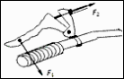
21.在撑杆跳比赛中，当运动员用力撑杆时，杆会变弯，这说明________，小明同学在踢足球时脚感到疼，这说明________.
22.如图所示的弹簧测力计的示数是________ N。
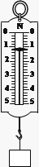
23.在如图所示的一些与物理相关的生活现象中，图________表示力能使物体发生形变；图________主要表示力能使物体的运动状态发生改变；图________主要表示物体具有惯性．（选填“甲”、“乙”或“丙”）
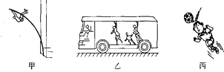
24.甲、乙两个物体的质量之比为3：2，密度之比为3：4，则这两个物体的体积之比为________；若甲的质量是45千克，则乙的重力大小是________N，甲乙两物体的重力之比________．
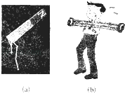
25.如右图所示的实验，可以用来说明物质的某种物理性质．图中的磁体将大头针吸起，表明磁体有________；图中小明费了好大的力气将弹簧拉长，放手后弹簧又恢复了原样，表明弹簧有________．（填相应的物理性质）
26.如下图所示，有一根弹簧测力计，由于某种原因，它表面的刻度值没有了，但弹簧测力计的其他部件都完好．为了利用这把弹簧测力计，现把一小段长度均匀分割的刻度线粘贴到弹簧测力计上．当用1牛的拉力拉弹簧测力计的挂钩时，弹簧秤的指针刚好指在刻度线5下面的第三条黑线位置；当用2牛的拉力拉弹簧测力计的挂钩时，弹簧测力计的指针刚好指在刻度线7上面第二条刻度线的位置．由此可知，利用图中的刻度线，此弹簧测力计能够测量的范围是 ________ ．如果将刻度线的粘贴位置向挂钩方向移动一小段，则此时弹簧测力计能够测得的最大值与最小值之差将 ________ （选填：“变大”或“不变”或“变小”）．
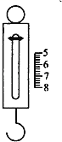
27.弹簧测力计的工作原理是________ ．使用弹簧测力计时，在明确了测力计量程和分度值后，应首先进行的操作是________
28.在今年中考体育实心球测试项目中，小刚两次投球用力大小相同，但第二次投掷的角度更合适，结果球投得更远，这说明力的作用效果不仅跟力的大小有关，还跟力的________有关，投出的实心球落地后还会继续运动一段距离，是由于________．
三、解答题（共2题；共10分）
29.嫦娥三号月球探测器于2013年12月14日成功落月，中国成为第三个实现月面软着陆的国家.15日，嫦娥三号搭载的玉兔号月球车踏上月球，开始巡月考察，如图所示．据报道，玉兔号质量140kg，设计最大速度200m/h活动范围10km．
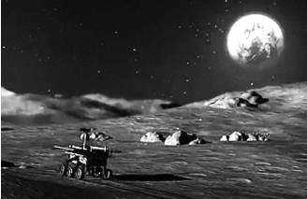
①玉兔号在地球上的重力（g取10N/kg）
②玉兔号离开嫦娥三号的距离为10m时，将互相拍照．由于调试需要，玉兔号离开嫦娥三号的距离为10m时实际用了大约13分钟，这段路程玉兔号的平均速度为多少m/s（保留3位小数）？假如按设计最大速度行走，10m距离只需要花费多少时间？

30.请将“力”的概念图补充完整．
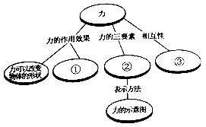
四、作图题（共3题；共25分）
31.水中正在上浮的乒乓球，画出所受的重力G和浮力F的示意图。
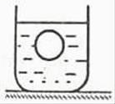
32.画出甲图中入射光线AO经平面镜反射后的光线；
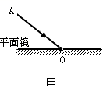
33.画出重力为30牛顿小球沿弧面上滚时所受重力示意图．
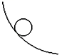
五、实验探究题（共3题；共17分）
34.根据图片完成下列问题：
（1）图甲中为天平测量某一物体时的示数，质量是________g；
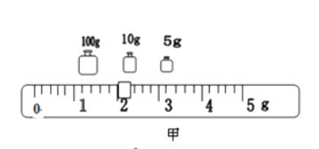
（2）图乙中女生向左推男生，结果自己向右运动，说明物体间力的作用是________；
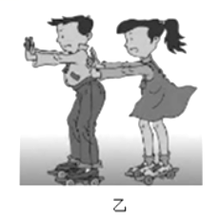
（3）图丙中加热后密闭易拉罐，易拉罐变瘪，说明________的存在；
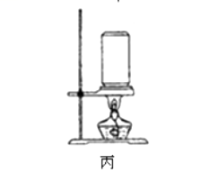
（4）图丁船闸利用了________的原理．
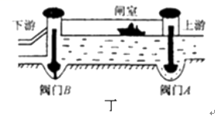
35.力的作用效果与哪些因最有关呢？为了探究这个问题，小华设计了这样的实验，用一个弹性较好的钢片固定在桌边，在钢片上用细线挂钓码，通过钢片受力而发生形变来研究问题，如图所示是小华设计的实验的主要步骤，（小华使用的钩码规格相同）
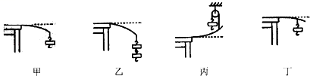
（1）通过比较甲和乙中钢片的形变程度，可以发现：力的作用效果与力的________有关．
（2）通过比较甲和丙中钢片的弯曲方向，可以发现：________；
（3）通过比较________和________中钢片的形变程度，可以发现：力的作用效果与力的作用点有关；
（4）在本实验中，小华采用的方法叫做________法．
36.某校物理实验兴趣小组的几位同学在探究“影响物体重力大小的因素”实验中，进行了如下的实验探究：
（1）第一组：探究“物体重力的大小跟物体形状的关系”，他们用橡皮泥为实验对象，用小刀将橡皮泥雕刻成各种形状进行实验，实验数据如表一所示：
表一
被测物体 | 形状 | 重力
橡皮泥 | 正方体 | 4.8N
 | 球形 | 4.2N
 | 三角锥形 | 3.6N
分析上述实验数据，第一组的同学得出实验结论：物体重力的大小与物体的形状有关．这个结论是否可靠________（选填“可靠”或“不可靠”），理由是________．
（2）第二组：探究“物体的重力的大小跟物体的质量的关系”，实验装置如图甲，实验过程中他将实验数据记录在设计的表二中．
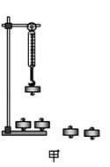
表二
钩码的个数 | 1 | 2 | 3 | 4 | 5
钩码的质量（m/×10^{﹣2}kg） | 5 | 10 | 15 | 20 | 25
弹簧测力计的读数（G/N） | 0.5 | 1.0 | 1.5 | 2.0 | 2.5
请你在图乙方格纸中作出关于G与m的关系图象．
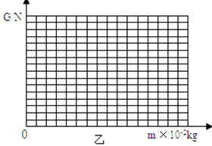
（3）分析实验数据可以得出的结论：________．

参考答案及解析部分
一、单选题
1.【答案】C 2.【答案】C 3.【答案】C 4.【答案】D 5.【答案】C 6.【答案】C 7.【答案】C
8.【答案】C 9.【答案】B 10.【答案】B 11.【答案】C 12.【答案】B 13.【答案】C 14.【答案】C
15.【答案】B 16.【答案】C 17.【答案】C 18.【答案】C
二、填空题
19.【答案】0.6；上浮 20.【答案】省力杠杆；运动状态
21.【答案】力可以使物体发生形变；力的作用是相互的 22.【答案】1.2
23.【答案】甲；丙；乙 24.【答案】2：1；30；3：2．
25.【答案】磁性；弹性 26.【答案】0.4N≤F≤3.4N；不变
27.【答案】在弹性限度内，弹簧受到的拉力越大，弹簧的伸长就越长；校零
28.【答案】方向；实心球具有惯性
三、解答题
29.【答案】解：①玉兔号在地球上受到的重力：G=mg=140kg×10N/kg=1400N；
②玉兔号的平均速度：v= ≈0.013m/s；
由v= 可得，按最大速度行走10m距离要时间：t′= =0.05h．
答：①玉兔号在地球上的重力是1400N；
②玉兔号的平均速度为0.013m/s；假如按设计最大速度行走，10m距离只需要花费0.05h．
30.【答案】①改变物体的运动状态；
②力的大小、方向和作用点；
③物体间力的作用是相互的
四、作图题
31.【答案】解：如图所示：
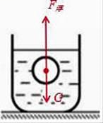
32.【答案】解： 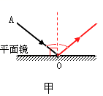
33.【答案】解：小球的重力G=30N，从球心竖直向下画，符号为G，如图所示：
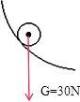
五、实验探究题
34.【答案】（1）117
（2）相互的
（3）大气压
（4）连通器
35.【答案】（1）大小
（2）力的作用效果与力的方向有关
（3）甲；丁
（4）控制变量
36.【答案】（1）不可靠；没有控制质量相等
（2）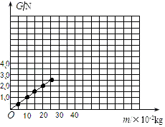
（3）物体受到的重力与质量成正比

